Министерство образования Республики Беларусь

БЕЛОРУССКИЙ ГОСУДАРСТВЕННЫЙ УНИВЕРСИТЕТ

ИНФОРМАТИКИ И РАДИОЭЛЕКТРОНИКИ

Кафедра микро- и наноэлектроники

**Лабораторная работа №7**

**«ПРОГРАММИРОВАНИЕ С ИСПОЛЬЗОВАНИЕМ ФУНКЦИЙ»**

**Вариант 1**

|  |  |
| --- | --- |
| Выполнил: | студент группы 142701  Ахремчик Никита Андреевич |
| Проверил: |  |

Минск 2021

**Задачи:** написать и отладить программу работы с функциями.

**Индивидуальное задание**

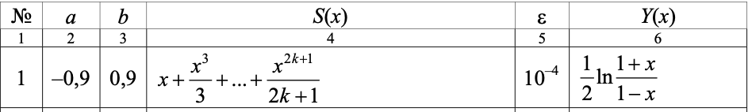

Текст программы:

#include <iostream>

#include <math.h>

#include <iomanip>

**typedef** **double** (*basicFunc)(**double**, **double**, **int** &);

**void** showTable(**double**, **double**, **double**, **double**, basicFunc);

**double** getSum(**double**, **double**, **int** &);

**double** getY(**double**, **double**, **int** &);

**int** main() {

std::cout << std::setw(8) <<"X: "<< std::setw(15) <<"Y(x): "<< std::setw(10) << "k" << std::endl;

showTable(-0.9, .9, .2, 1e-4, getY);

std::cout << std::endl;

std::cout << std::setw(8) <<"X: "<< std::setw(15) <<"S(x): "<< std::setw(10) << "k" << std::endl;

showTable(-0.9, .9, .2, 1e-4, getSum);

**return** 0;

}

**void** showTable(**double** a, **double** b, **double** h, **double** eps, basicFunc func){

**int** k=0;

**double** value=.0;

**for** (**double** x=a; x<=b; x+=h){

value = func(x, eps, k);

std::cout << std::setw(8) << x << std::setw(15) << value << std::setw(10) << k << std::endl;

};

}

**double** getSum(**double** x, **double** eps, **int** &k){

**double** sum, promresult;

sum=promresult=x;

k=1;

**while** (fabs(promresult) > eps){

promresult = pow(x, 2*k+1) / (2*k+1);

sum += promresult;

k++;

};

**return** sum;

}

**double** getY(**double** x, **double** eps, **int** &k){

**return** .5*log((1+x)/(1-x));

}

**Результат вывода программы:** 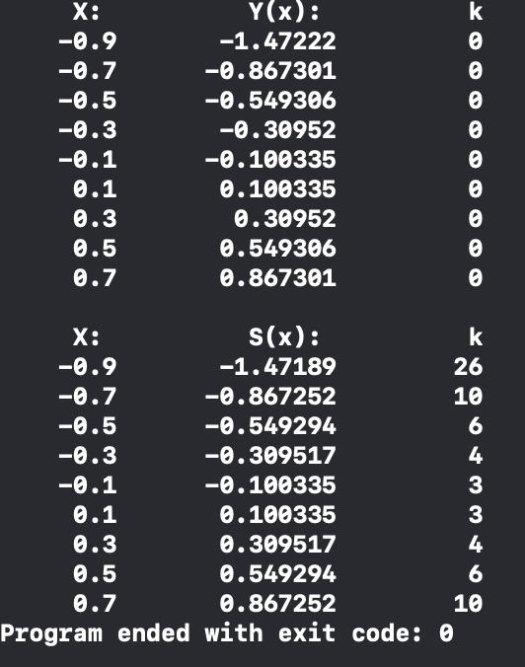

**Выводы:** Проведя данную лабораторную работу, я научился работать с использованием функций в С++. Также закрепил знания по прошлым темам.